**openEuler 22.03_LTS RISC-V版本Firefox特性测试1**

测试环境：

Ubuntu 18.0.2 64位 |qemu-7.0.0 risc-v 支持视频输出

openEuler 22.03_LTS RISC-V | Xfce4

测试项:

子任务3：OpenEuler RISC-V Firefox之1.查看 2.下载 3.同步

## 查看

测试时发现Firefox无法正常开启阅读模式，默认设置下reader.parse-on-load.enabled已经打开，但是地址栏后没有显示进入阅读模式的按钮，且在自定义工具栏中也没有该选项

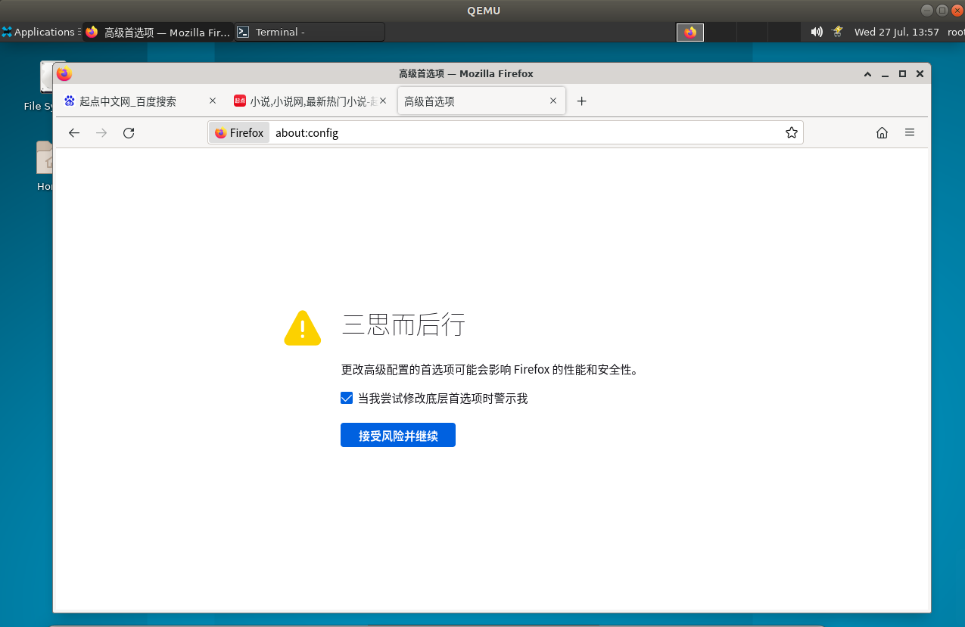

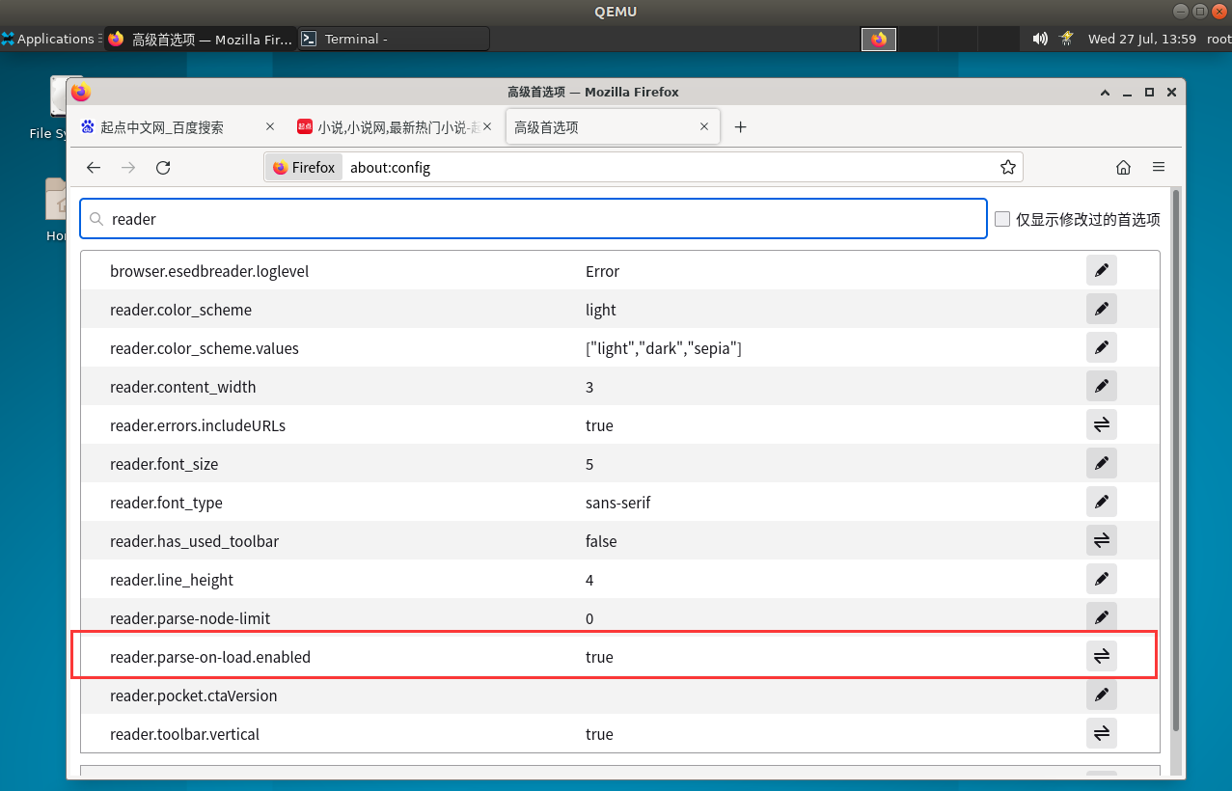

同时 测试时发现， 进入阅读模式的网站“起点中文网”([小说,小说网,最新热门小说-起点中文网_阅文集团旗下网站 (qidian.com)](https://www.qidian.com/)) 时， 浏览器会无法正常加载。终端输出信息如下

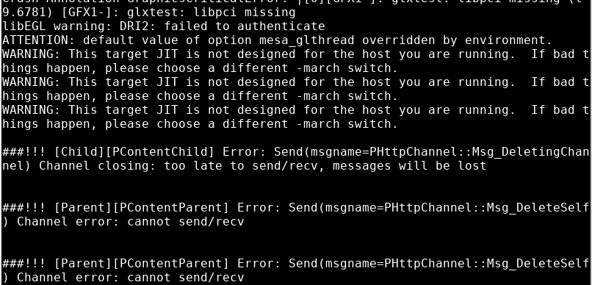

#### 在支持阅读模式的网页在的地址栏点击阅读模式的图标进入阅读模式，进入阅读模式后图标变为蓝色

--无法测试

#### 1.2.进入阅读模式时，屏幕左侧设置修改阅读模式设置，调节阅读模式的布局（字体、字号、行宽、行距）和主题（明亮、深色、黑暗），退出，朗读

--无法测试

#### 1.3.点击菜单按钮，点击全屏按钮，或快捷键F11进入全屏模式

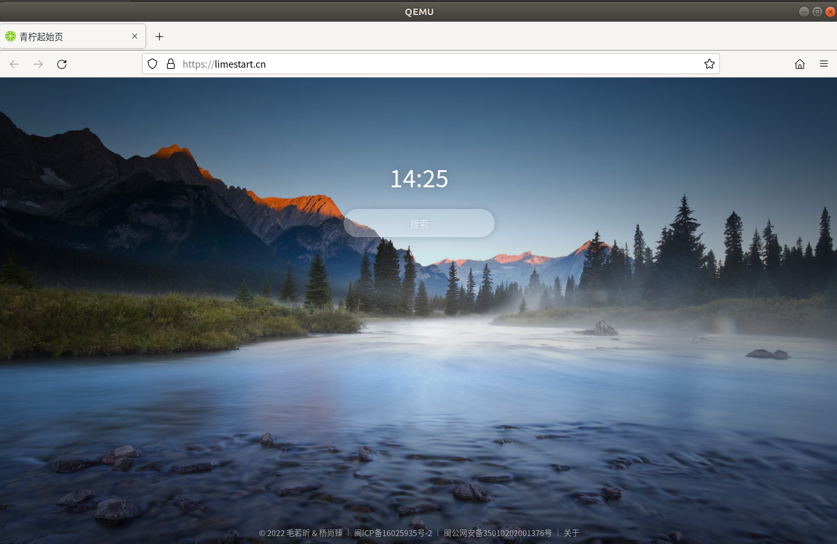

#### 1.4.点击 PDF 文件的链接和在 下载面板 打开 PDF 文件时，在内置 pdf 阅读器里打开

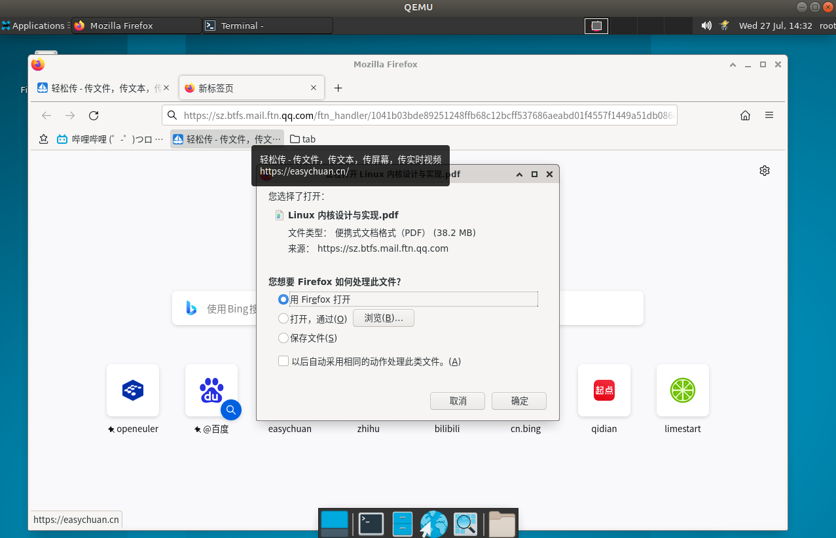

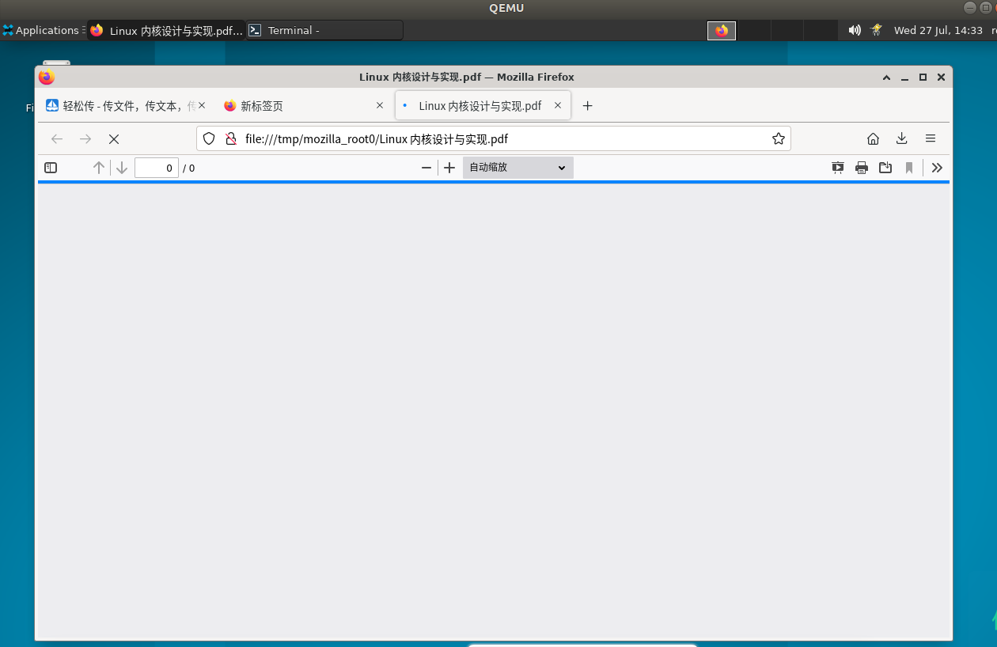

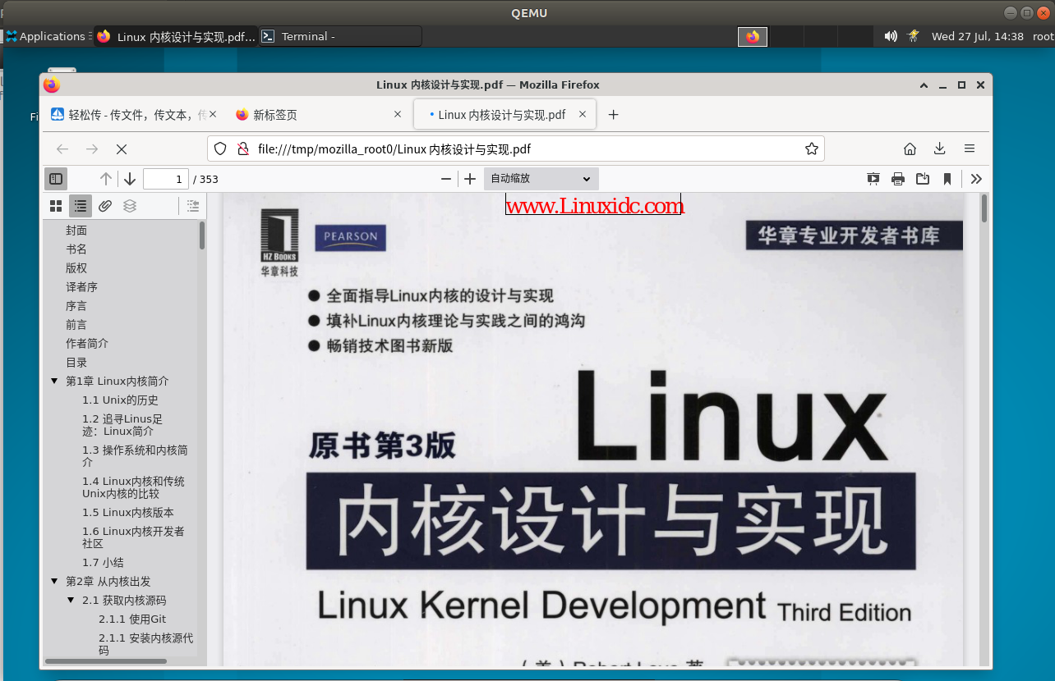

## 下载

2.1.点击下载管理器按钮，查看和管理下载文件（暂停，取消，打开文件，打开文件夹，转到下载页面，删除改文件条目，重新下载，清除下载，清除一个一下载的文件）

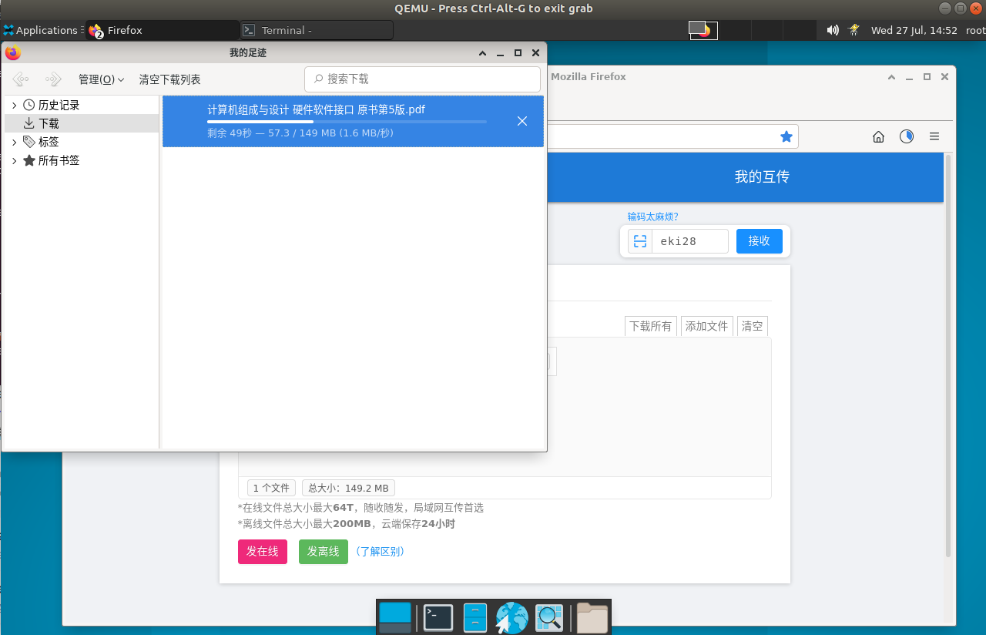

2.2.下载管理器内有未查看的下载文件，下载管理器按钮为蓝色

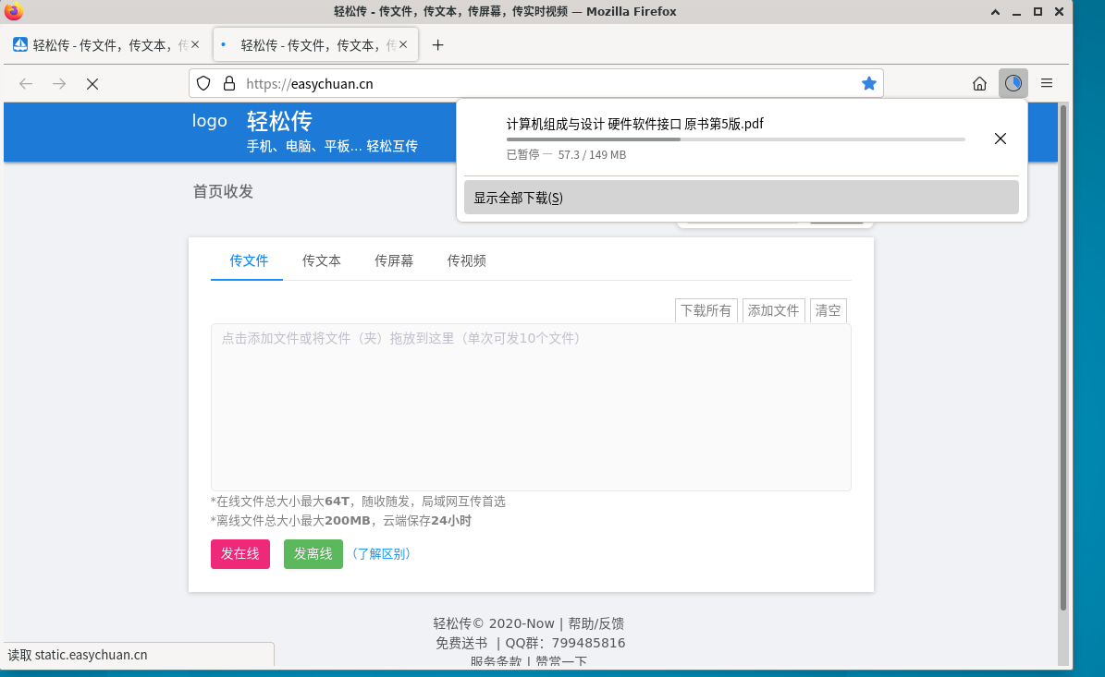

2.3.点击菜单按钮，点击下载，显示历史下载记录

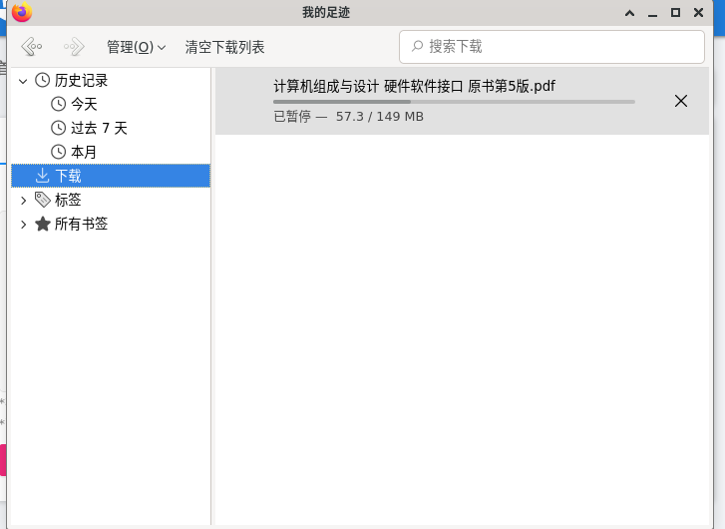

2.4.右击 下载面板中的下载项，并从菜单中选择 自动打开该类型文件 来开启始终打开此类文件

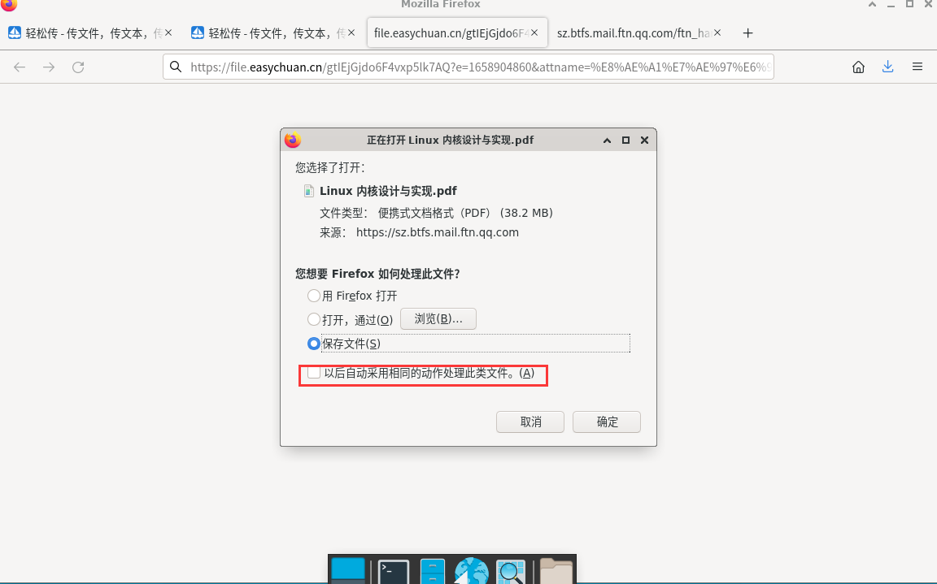

2.25.点击菜单按钮，点击设置，在常规中找到下载部分，点击保存到旁的浏览按钮，选择想要的下载路径来更改保存路径

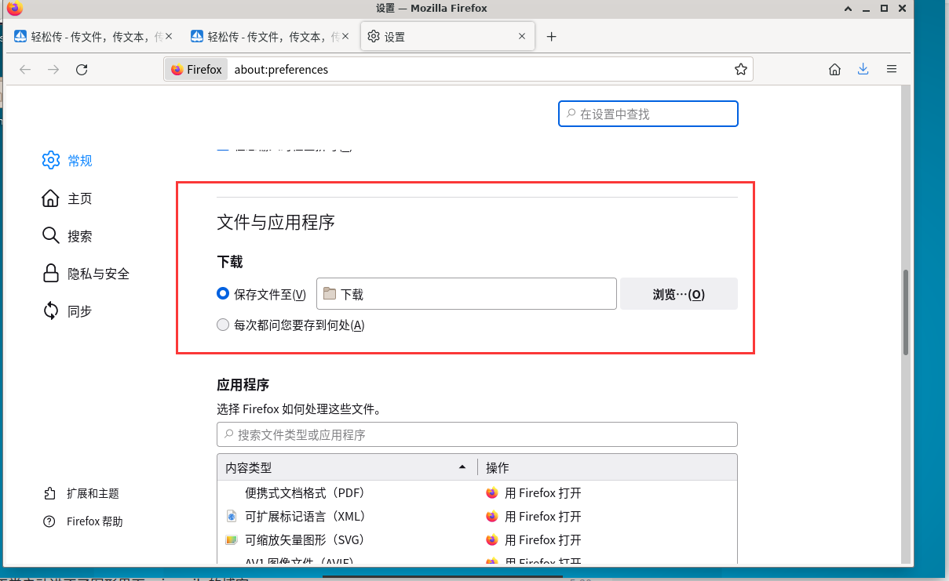 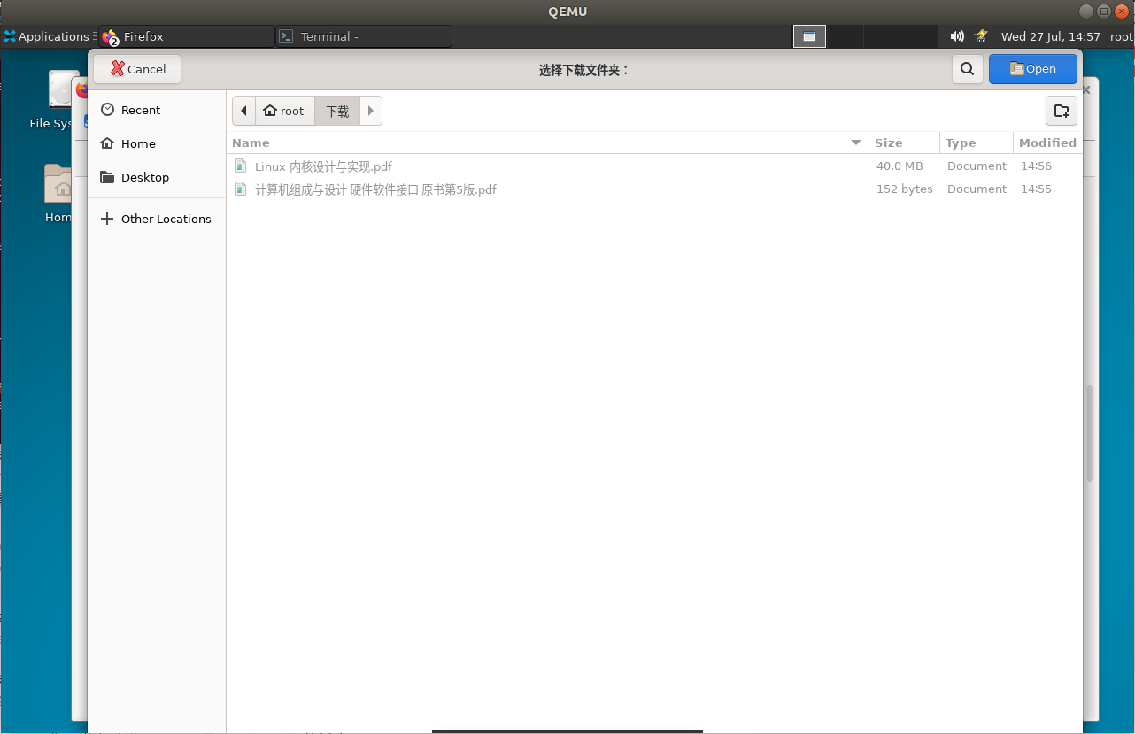

2.6.点击菜单按钮，点击网页另存为，打开另存为对话框，选择存储位置和类型（全部，html，文本文件，所有文件），点击保存来保存网页

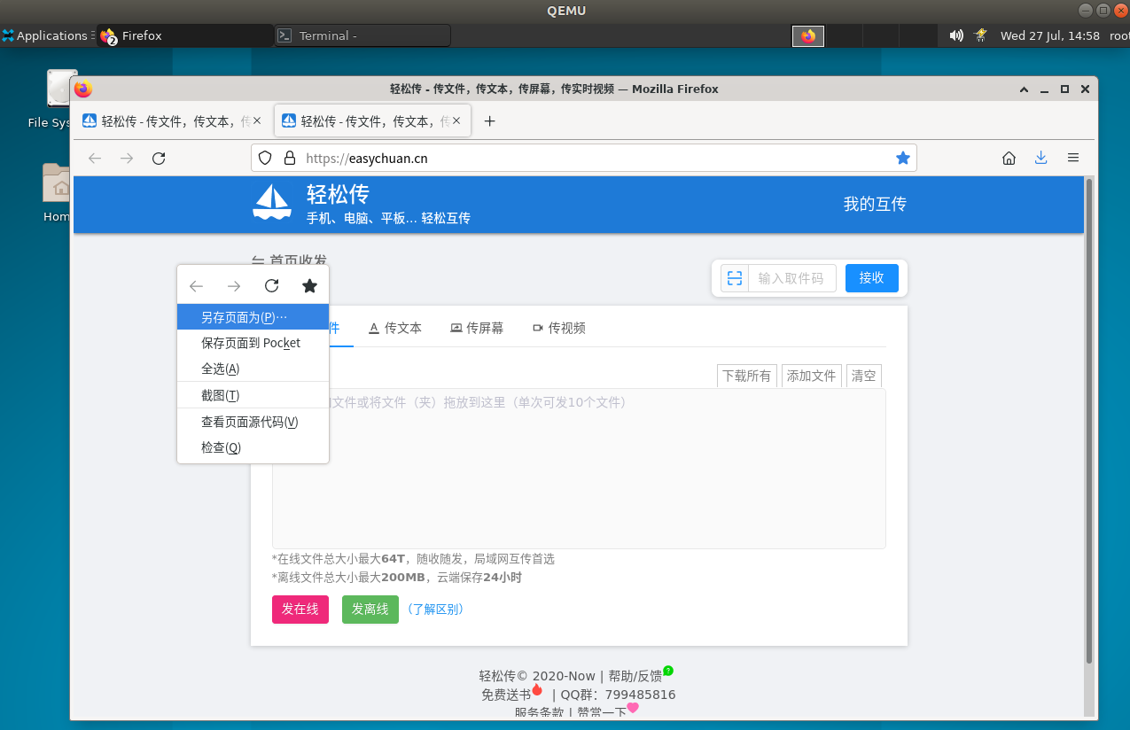 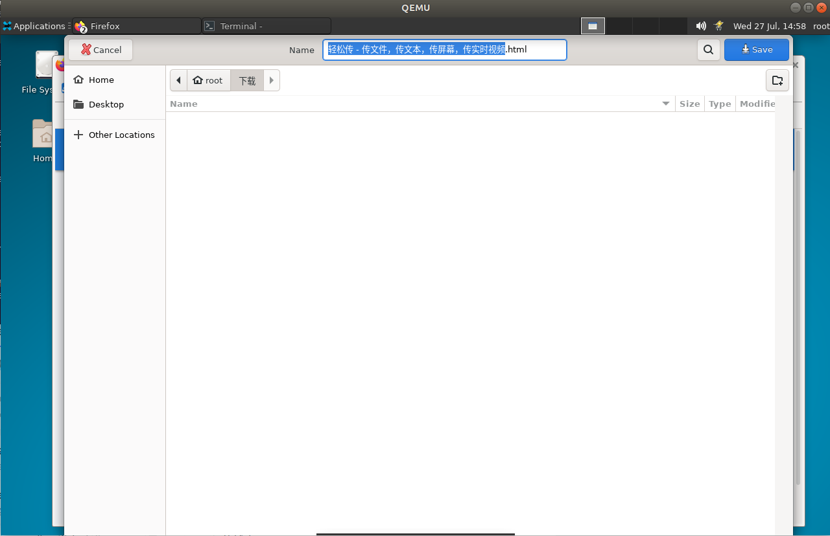

2.7.点击菜单按钮，点击打印，打开网页打印预览，选择打印目标，打印份数，打印方向，打印页码，颜色，其他，点击打印来打印网页

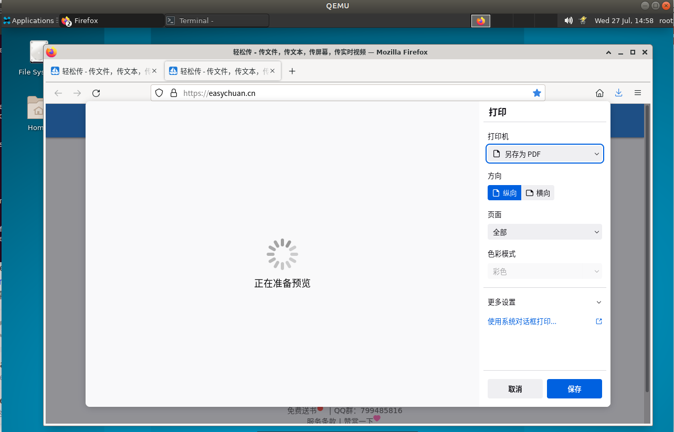 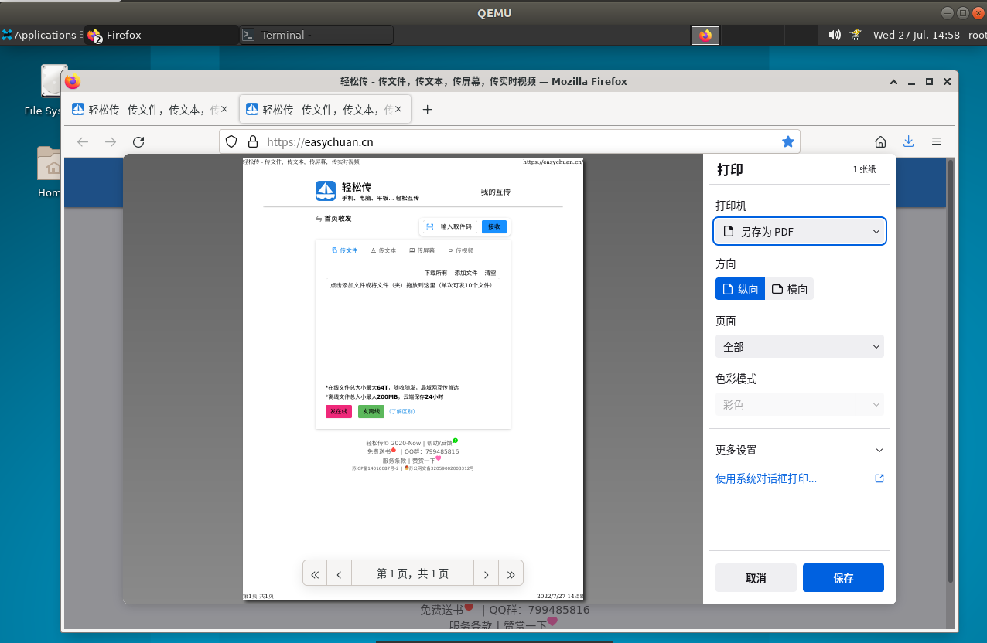

## 同步

登录Firefox账号

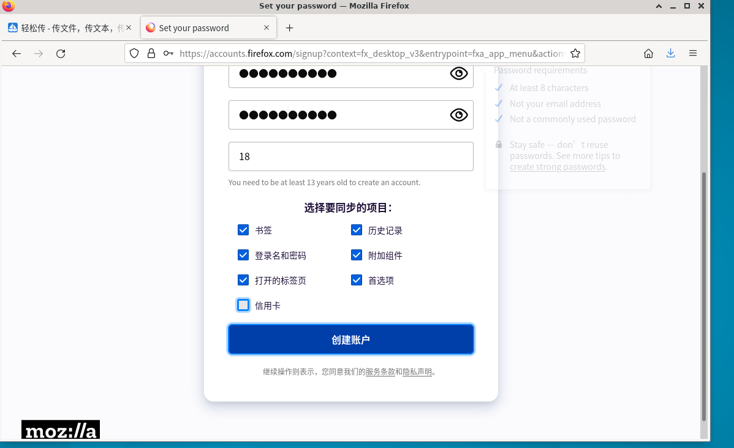

手机端需要关闭本地服务后才可以同步

3.1.点击菜单按钮，点击书签，移动端书签将会出现在书签面板下的最近的书签中

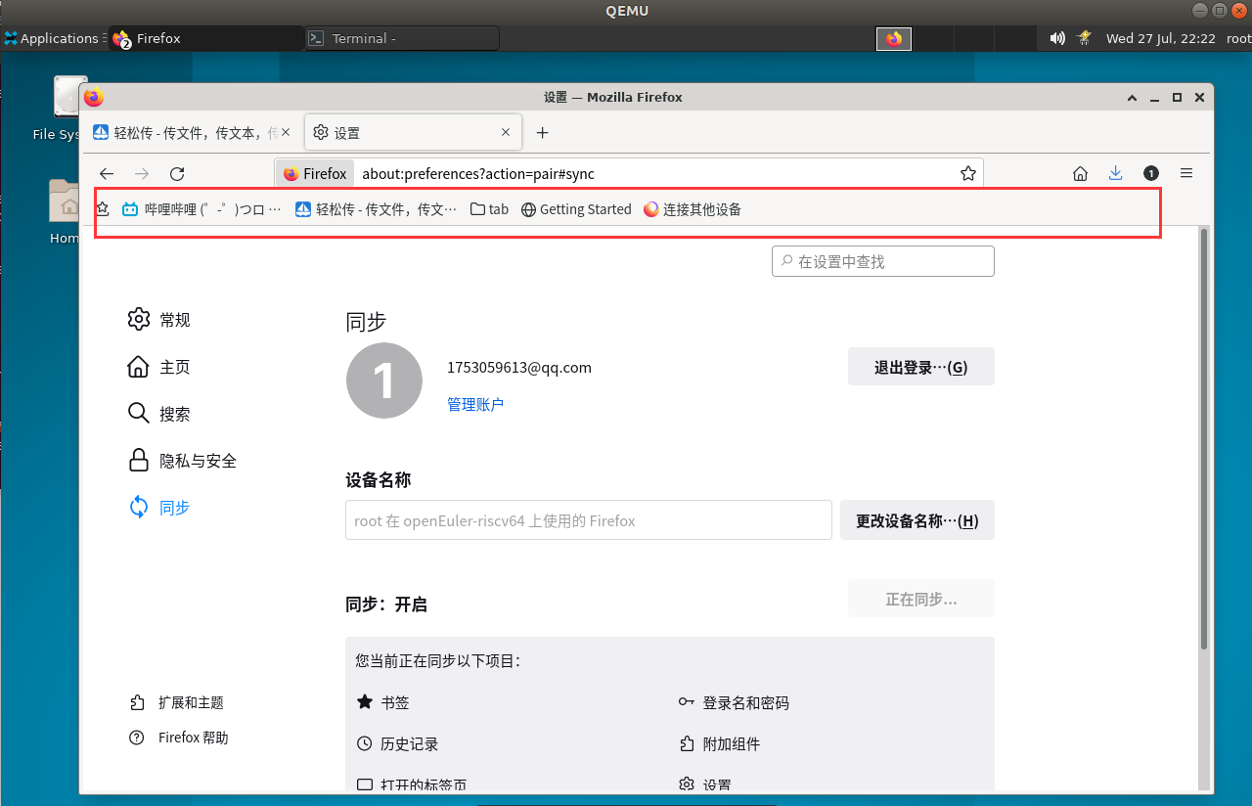

 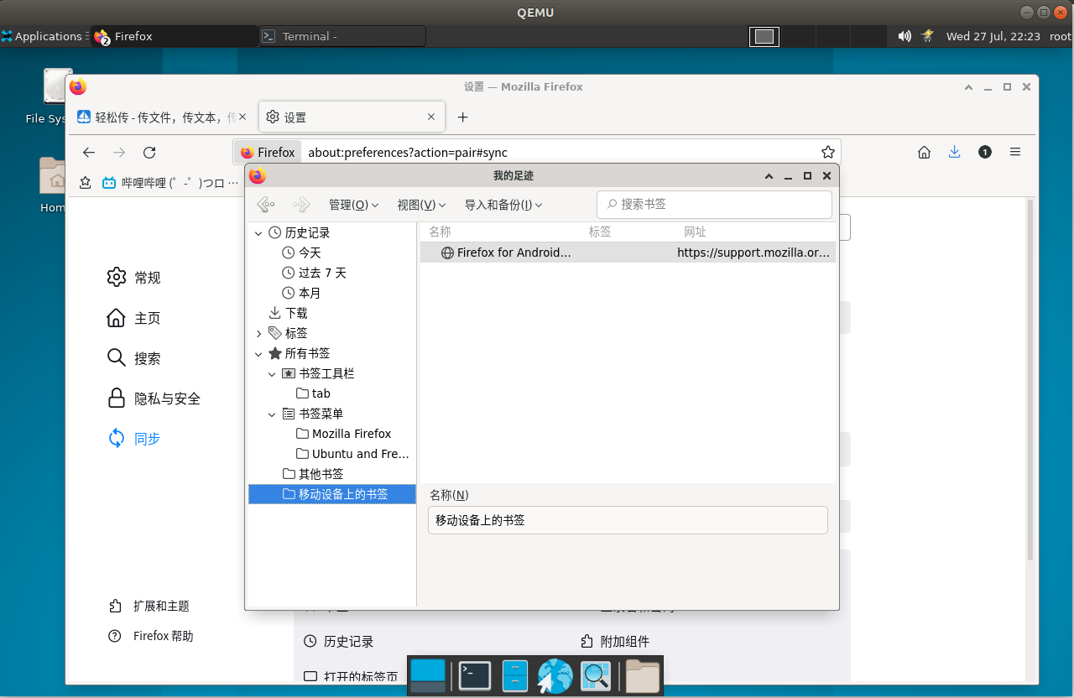

3.2.同步状态有等待邮件认证，已登出，已登录并且正在同步

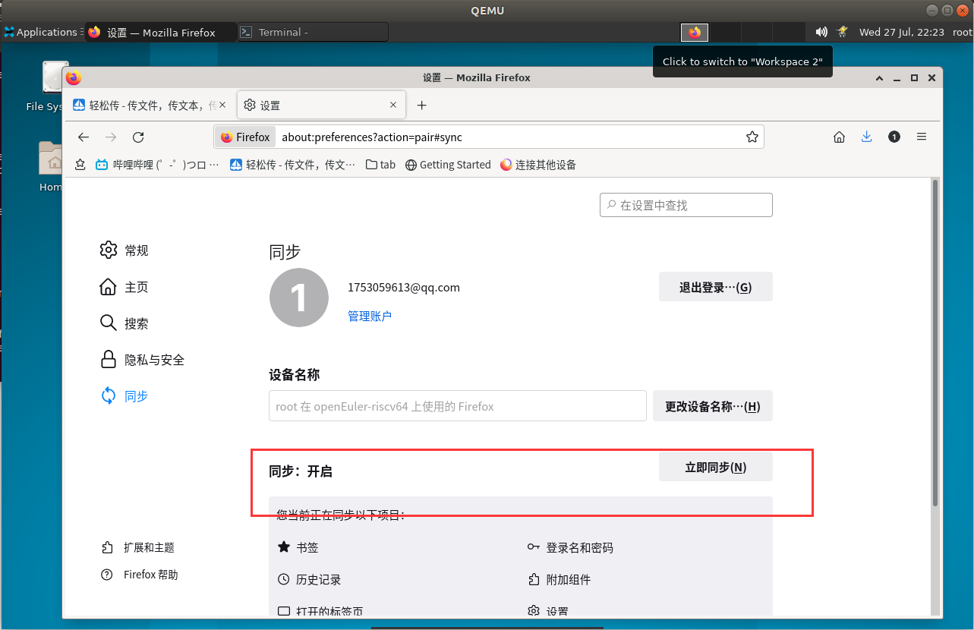

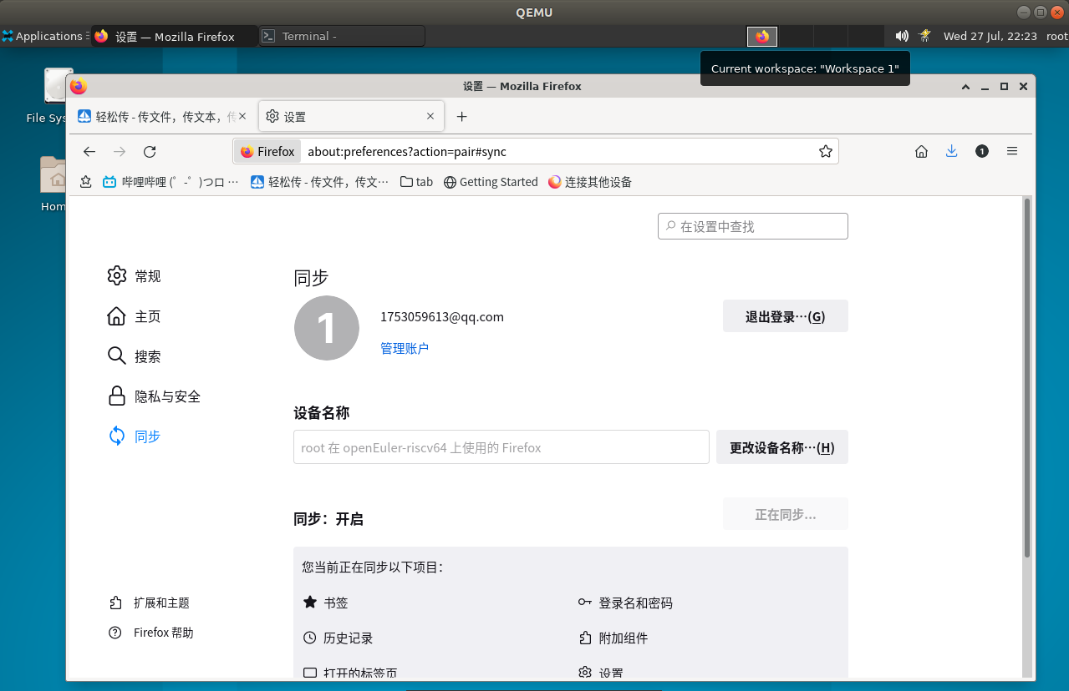

3.3.点击菜单按钮，点击设置，在syncing：on部分点击更改，点击断开连接停止同步

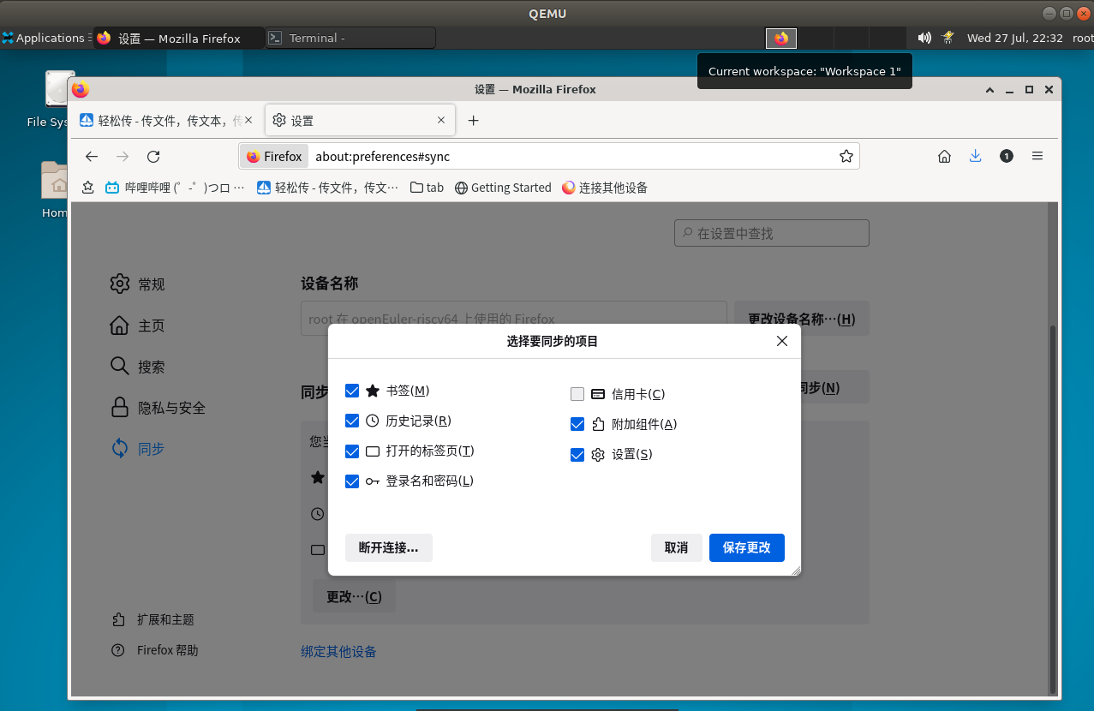

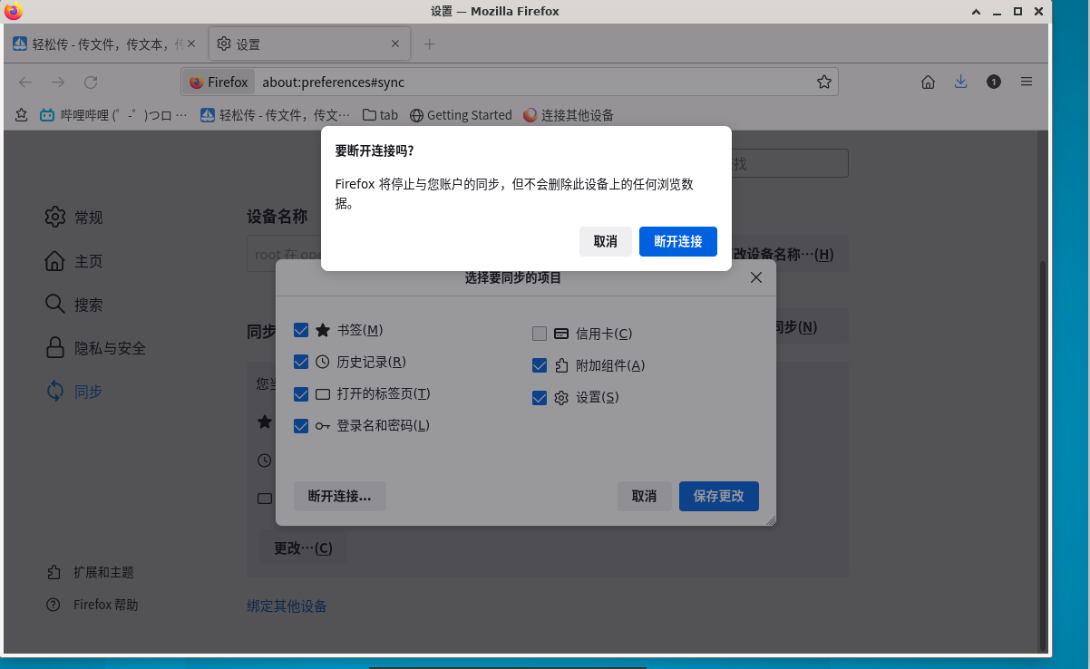

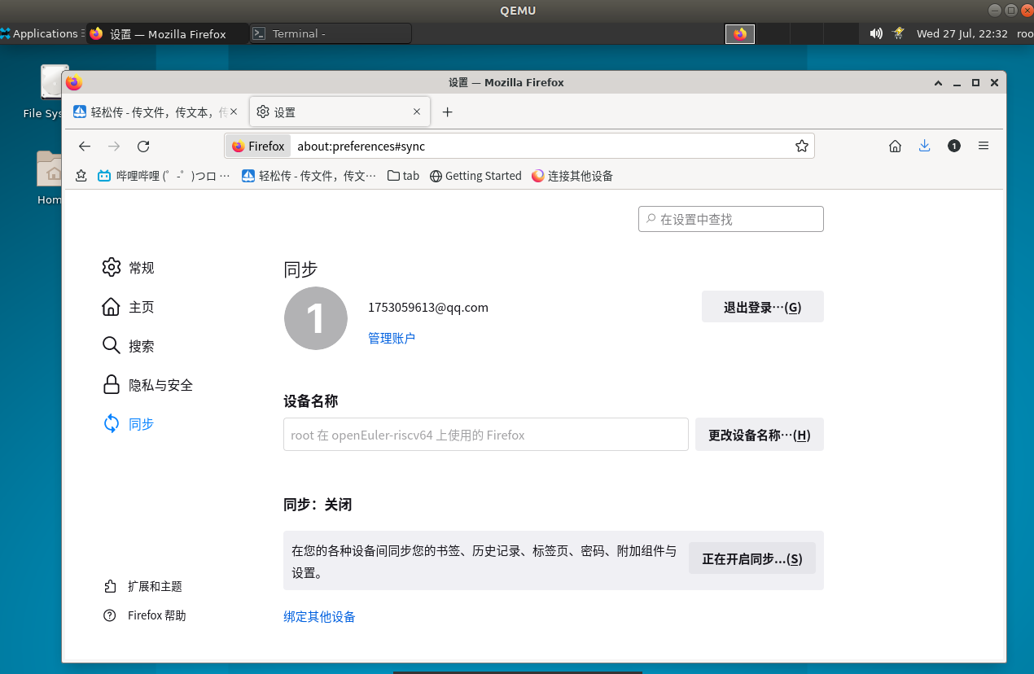

3.4.点击菜单按钮，点击管理账户，在账户页面的密码旁边点击更改，输入旧密码和新密码，点击保存来更改密码

